
PRACOVNÝ LIST 3
Stavba tela kvitnúcich rastlín - LIST

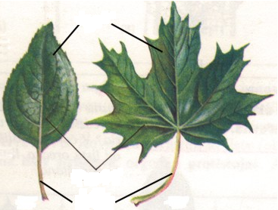
1. Doplň k písmenám jednotlivé časti listu:
A

A ………………………………….……..

B ………………………………………..
B
C ………………………………….……
C

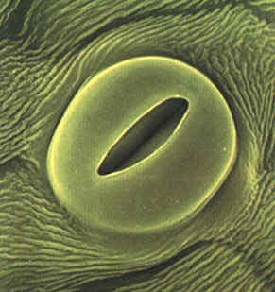
2. a) Do obdĺžnika napíš, akú štruktúru listu vidíš na obrázku

b) Napíš, aký význam má pre rastlinu:
- ...........................................................................................................
- ...........................................................................................................
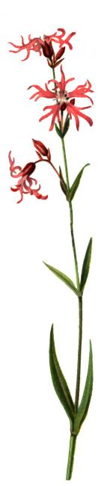
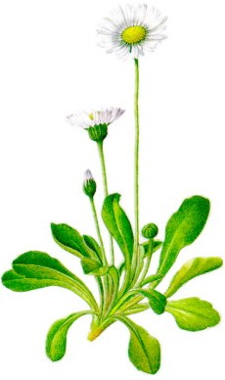
3. a) Pod obrázky napíš typ postavenia listov na stonke:
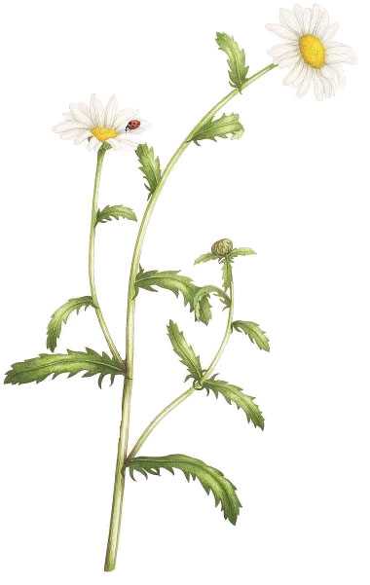
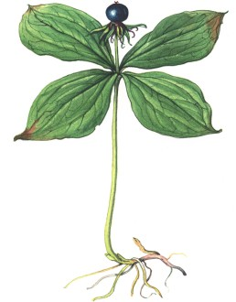

............................... ..................................... .................................. .....................................
b) Nakreslite vyššie uvedený typ postavenia listov na stonke:

4. Nesprávne slová v tvrdeniach preškrtni:
a) Listy sú nadzemné / podzemné orgány rastlín.
b) Vonkajšiu stavbu listu tvorí čepeľ a stonka / stopka.
c) Na čepeli sú žilky, v ktorých sa nachádzajú cievne zväzky / žilové zväzky.
d) Medzi bunkami pokožky sú na vrchnej / spodnej strane listov prieduchy / žilnatina.
e) Pri dýchaní prijímajú rastliny prieduchmi z prostredia kyslík / oxid uhličitý.
f) Listy zabezpečujú vyparovanie nadbytočnej vody / nadbytočného dusíka.

5. V texte oprav chybné údaje:
Medzi bunkami dužiny na vrchnej strane listov sa nachádzajú prieduchy. Prieduch tvoria tri bunky podobné semenu fazule. Bunky dužiny obsahujú chloroplasty s červeným farbivom chlorofylom. Medzi nimi je malý otvor – dýchacia štrbina. Prieduchy nie sú dôležité pri výmene plynov medzi rastlinou a prostredím, ale sú dôležité pri transpirácii – vyparovaní nadbytočnej vody. Pri fotosyntéze rastliny prijímajú z prostredia kyslík a vylučujú do vzduchu oxid uhličitý. Pri dýchaní sa menia anorganické látky na látky organické. Niektoré rastliny sa listami pohlavne rozmnožujú. Listy patria medzi vyživovacie orgány rastlín.

6. Rozdeľ listy na obrázkoch na jednoduché (J) a zložené (Z). Skratku typu listu napíš do slniečka pod obrázky.
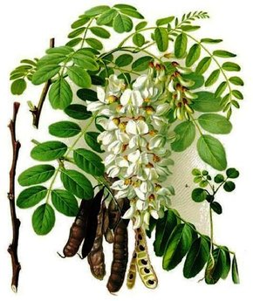
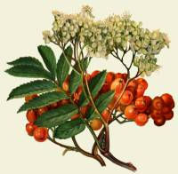
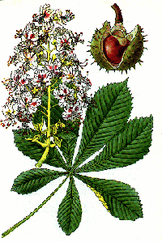
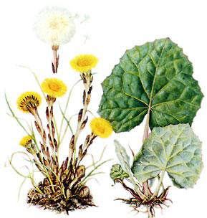
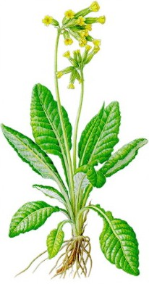

Zaujímavé internetové stránky pracovných listov, testov a online omaľovaniek:

http://www.onlineomalovanky.cz/omalov%C3%A1nka-%C4%8Cty%C5%99i-typy-listy-strom%C5%AF_13770.html
http://www.e-ucebnice.sk/e-ucebnice/biologia6naWelp/list.html
http://www.ucebnabiologie.wz.sk/6_listy_o.html
http://urban.wbl.sk/Pracovne-listy.html
http://www.oskole.sk/?skola=zakladna-skola&id_cat=47&id_test=4485&rocnik=6
http://predmety.skylan.sk/jquiz/biologia/6/list.htm

